ДОКУМЕНТ ПОДПИСАН ЭЛЕКТРОННОЙ ПОДПИСЬЮ

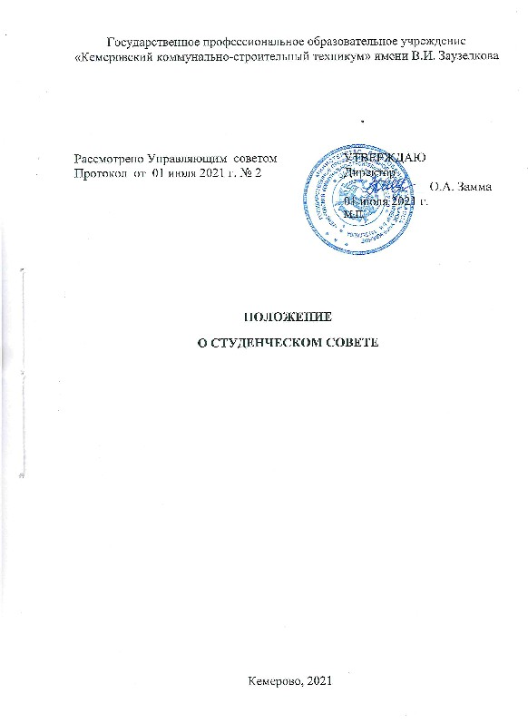

Сертификат: 00A09F95137E03ED6E8223FFD691933BB4

Владелец: Замма Ольга Алексеевна Действителен: с 25.02.2022 до 21.05.2023

# Общие положения

* 1. Настоящее положение регламентирует основу функционирования, порядок формирования и структуру, деятельность Студенческого совета ГПОУ «Кемеровский коммунально-строительный техникум» имени В.И. Заузелкова (далее ГПОУ ККСТ).
  2. Студенческий совет является коллегиальным органом управления ГПОУ ККСТ и формируется по инициативе обучающихся с целью учета мнения обучающихся по вопросам управления учреждением и при принятии локальных нормативных актов, затрагивающих права и законные интересы обучающихся.
  3. Студенческий совет действует на основании настоящего Положения, принимаемого на собрании обучающихся учреждения (далее- Собрание)
  4. Каждый обучающийся имеет право избирать и быть избранным в Студенческий совет в соответствии с Положением. Студенческий совет формируется из числа обучающихся ГПОУ ККСТ.
  5. Деятельность Студенческого совета направлена на всех обучающихся ГПОУ ККСТ.
  6. С целью развития деятельности Студенческого совета в учреждении должны быть созданы необходимые условия для из функционирования.

# Основные цели и задачи Студенческого совета

* 1. Целями деятельности Студенческого совета является формирование гражданской культуры, активной гражданск5ой позиции обучающихся, содействие развитию их самостоятельности, способности к самоорганизации и саморазвитию, формирование у обучающихся умений и навыков самоуправления, подготовка их к компетентному и ответственному участию в жизни общества.
  2. Основными задачами Студенческого совета являются:
     1. Участие в решении вопросов, связанных с подготовкой высококвалифицированных специалистов.
     2. Разработка предложений по повышению качества образовательного процесса с учетом научных и профессиональных интересов обучающихся.
     3. Содействие органам управления, студенческого самоуправления учреждения, студенческим объединениям в решении образовательных и научных задач, в организации досуга и быта обучающихся, в проведении

мероприятий ГПОУ ККСТ, направленных на пропаганду здорового образа жизни.

* + 1. Интегрирование студенческих объединений обучающихся для решения социальных задач, реализации общественно значимых молодежных инициатив и повышения вовлеченности обучающихся в деятельность органов студенческого самоуправления.
    2. Содействие ГПОУ ККСТ в проведении работы с обучающимися, направленной на повышение сознательности обучающихся и их требовательности к уровню своих знаний, воспитание к бережному отношению к имущественному комплексу учреждения.
    3. Укрепление межрегиональных и международных отношений между различными образовательными организациями.
    4. Содействие реализации общественно значимых молодежных инициатив.
    5. Консолидация усилий студенческих объединений для решения социальных задач и повышение вовлеченности студенческой молодежи в деятельность органов студенческого самоуправления.
    6. Содействие органам управления ГПОУ ККСТ в вопросах организации образовательной деятельности.
    7. Содействие ГПОУ ККСТ в проведении работы с обучающимися по выполнению требований устава образовательной организации, правил внутреннего распорядка ГПОУ ККСТ и правил проживания в общежитиях и иных локальных нормативных актов по вопросам организации и осуществления учебного процесса учреждения.

# Порядок формирования и структура Студенческого совета

* 1. Студенческий совет создается по инициативе обучающихся.
  2. Состав Студенческого совета формируется из числа обучающихся очной формы обучения ГПОУ ККСТ путем проведения Собрания.
  3. Каждая учебная группа делегирует состав Студенческого совета инициативную группу из 5 обучающихся во главе со старостой группы.
  4. Студенческий совет формируется путем соответствующих выборов не реже одного раза в год.
  5. Председатель Студенческого совета избирается обучающимися на Собрании простым большинством голосов.

# Взаимодействие Студенческого совета с органами управления ГПОУ ККСТ

* 1. Взаимоотношения Студенческого совета с органами управления ГПОУ ККСТ регулируется настоящим Положением.
  2. Студенческий совет взаимодействует с органами управления ГПОУ ККСТ на основе принципов сотрудничество и автономии.
  3. Образовательная программа разрабатывается на основании федеральных государственных образовательных стандартов и утверждается всеми организациями, участвующими в сетевом взаимодействии.
  4. Представители органов управления ГПОУ ККСТ могут присутствовать на заседаниях Студенческого совета.

# Полномочия Студенческого совета

* 1. Студенческий совет имеет право:
     1. Участвовать в разработке и обсуждении проектов локальных нормативных актов, затрагивающих права и законные интересы обучающихся ГПОУ ККСТ.
     2. Готовить и вносить предложения в органы управления ГПОУ ККСТ по его оптимизации с учетом научных и профессиональных интересов обучающихся, корректировке расписания учебных занятий, графика проведения зачетов, экзаменом, организации производственной практики, организации быта и отдыха обучающихся.
     3. Выражать обязательное к учету мнение при принятии локальных нормативных актов ГПОУ ККСТ затрагивающих права и законные интересы обучающихся ГПОУ ККСТ.
     4. Выражать обязательное к учету мнение при определении размеров государственных академических стипендий обучающимися в пределах средств, выделяемых ГПОУ ККСТ на стипендиальное обеспечение обучающихся (стипендиальный фонд).
     5. Выражать обязательное к учету мнение при определении размер а и порядка оказания материальной поддержки обучающимися.
     6. Выражать обязательное к учету мнение при определении размера платы для обучающихся за пользование жилым помещением и коммунальными услугами в общежитии.
     7. Участвовать в рассмотрении и выражать мнение по вопросам, связанными с нарушением обучающимися учебной дисциплины и правил внутреннего распорядка ГПОУ ККСТ.
     8. Участвовать в разработке и реализации системы поощрений обучающихся за достижения в разных сферах учебной и внеучебной

деятельности, в том числе принимающих активное участие в деятельности Студенческого совета и общественной жизни ГПОУ ККСТ.

* + 1. Участвовать в организации работы комиссии по урегулированию споров между участниками образовательных отношений.
    2. Запрашивать и получать в установленном порядке от органов управления ГПОУ ККСТ необходимую для деятельности Студенческого совета информацию.
    3. Вносить предложения по решению вопросов использования материально- технической базы и помещений ГПОУ ККСТ.
    4. Пользоваться в установленном порядке информацией, имеющейся в распоряжении органов управления ГПОУ ККСТ.
    5. Информировать обучающихся о деятельности ГПОУ ККСТ.
    6. Рассматривать обращения, поступившие в Студенческий совет ГПОУ ККСТ.

# Организация работы Студенческого совета

* 1. Для решения вопросов, входящих в полномочия Студенческого совета, проводятся заседания Студенческого совета.
  2. Заседания Студенческого совета созываются председателем Студенческого совета по собственной инициативе либо по требованию не менее чем одной трети членов Студенческого совета. Очередные заседания проводятся не реже одного раза в месяц.
  3. Председательствует на заседаниях Студенческого совета председатель Студенческого совета либо, в его отсутствие, его заместитель.
  4. Заседание Студенческого совета правомочно, если на нем присутствует более половины избранных членов. Решение считается принятым, если за него проголосовало более половины членов Студенческого совета, присутствующих на заседании. Каждый член студенческого совета при голосовании, имеет право одного голоса. Передача права голоса другому лицу не допускается.
  5. По итогам заседания составляется протокол заседания Студенческого совета, который подписывает председательствующий на заседании.
  6. Студенческий совет ежегодно отчитывается о выполнении задач перед обучающимися ГПОУ ККСТ.

